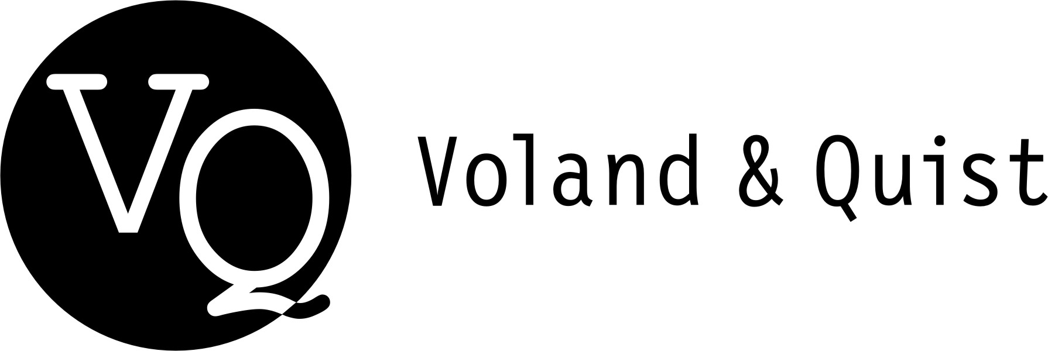 | Verlag Voland & Quist GmbH  Gleditschstr. 66  10781 Berlin  www.voland-quist.de
Liebe Kolleginnen und Kollegen,
gute Nachrichten darf man teilen, und gleich zweimal haben wir heute sehr schöne Nachrichten erhalten: Unsere Autorin Anna Herzig erhält das Aufenthaltsstipendium „Literatur:im:süden“ für ihr noch unveröffentlichtes Romanmanuskript „Die feinsten Dinge“. Das Stipendium wird vergeben durch die Stadt Villach und BUCH13. BUCH13 ist eine Vereinigung zur Förderung von Literatur und Kultur in Österreich, unterstützt u.a. von Stadt Villach, der Stadt Klagenfurt, des Landes Kärnten u. des Bundeskanzleramts.
Außerdem sind wir sehr glücklich darüber, nach 2019 dieses Jahr erneut zu den Preisträgern des Deutschen Verlagspreises zu zählen! Es werden insgesamt 66 unabhängige Verlage in drei Kategorien ausgezeichnet, Voland & Quist wurde mit dem Preis der zweiten Kategorie geehrt, welcher für „hervorragenden Leistungen“ vergeben wird und mit 20.000 Euro dotiert ist. Wir gratulieren unseren geschätzten Kollegen und Kolleginnen der anderen Indie-Verlage herzlich und sind gespannt, wer die drei Hauptpreise verliehen bekommt. Diese werden am 25.5. auf der Website des Deutschen Verlagspreises bekannt gegeben.

Links
http://www.buch13.at/
https://www.deutscher-verlagspreis.de/preistraeger-2020.html
Über Voland & Quist
Voland & Quist ist ein Independent-Verlag und veröffentlicht junge zeitgenössische Literatur. Programmschwerpunkte sind junge Prosa, Lesebühnenliteratur, Spoken-Word-Lyrik, Kinderbücher, Comedy sowie Romane und Erzählungen osteuropäischer Autor*innen. Verlegt werden z.B. Bücher von Ahne, Nora Gomringer, Kirsten Fuchs, Marc-Uwe Kling, Benedikt Feiten, Viktor Martinowitsch, Ivana Sajko, Jaroslav Rudiš und Lydia Daher. 2007 erhielt der Verlag den Arras Preis, 2010 den Kurt-Wolff-Förderpreis. 2019 und 2020 wurde er mit dem Deutschen Verlagspreis ausgezeichnet. 2020 wird das Programm außerdem um die Imprints edition AZUR und V&Q Books erweitert.
Beschwingte Grüße,
Ihr Sebastian Wolter

